**دولة الإمارات تشكل خلفية مذهلة لمعرض "غريندايزر" المميز للمصور العالمي الشهير مارك نينجيتو في صالة أم بي آند أف ماد غاليري في دبي**

* *مجموعة صور غريندايزر التي تحمل عنوان "عزلة الآلة ثلاثة" ((The Solitude of a Machine III هي باكورة التعاون بين مارك نينجيتو ومصور المناظر المقيم في دولة الإمارات “رافي كبّاس"*

* *يُفتتح المعرض في 10 ديسمبر 2019 في صالة إم بي آند إف ماد غاليري* في دبي مول

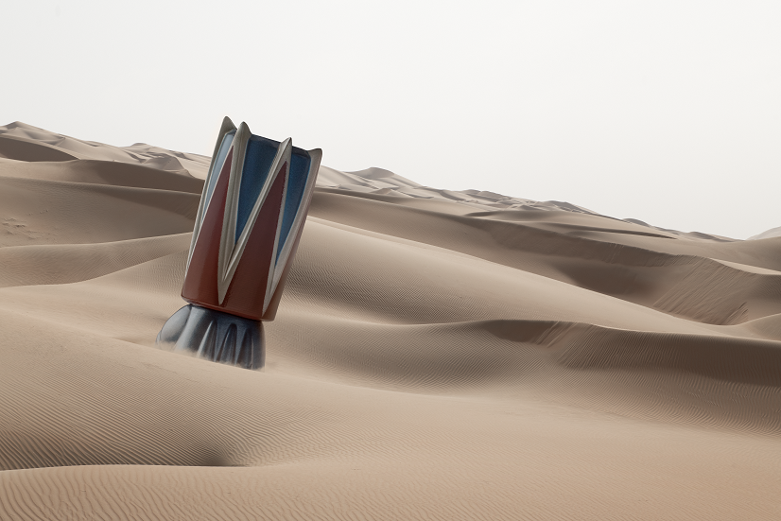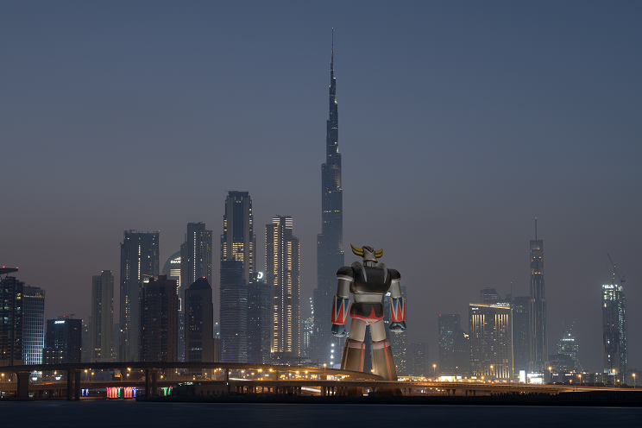

**دولة الإمارات العربية المتحدة، دبي - 11 ديسمبر 2019:** تفخر صالة إم بيآند إف ماد غاليري (MB&F M.A.D.Gallery) بإطلاق النسخة الثالثة من سلسلة الصور الفوتوغرافية "عزلة الآلة" (The Solitude of a Machine)، التي تحيي ذكرى الرجل الآلي الياباني الشهير "غريندايزر" (Grendizer) على خلفية المناظر المهيبة في دولة الإمارات. وتعد هذه السلسلة هي أول تعاون من نوعه بين المصور السويسري العالمي الشهير مارك نينجيتو ومصور المناظر المقيم في الإمارات رافي كبّاس، لإنشاء ثمانية مطبوعات مذهلة كبيرة الحجم، تصوّر البطل الخارق غريندايزر في مواقع بارزة في الدولة، تشمل أفق التطور العمراني وجمال الصحراء الشاسعة.

ويؤدي مارك نينجيتو عملية دقيقة، باستخدام تقنية "النمذجة الرقمية" (digital sampling) التي أتقنها على مر السنوات، حيث يلتقط صوراً ثلاثية الأبعاد لنماذج الرجل الآلي، ثم يدمجها بخبرته في صور المناظر والخلفيات، مما يُمكن غريندايز في نهاية المطاف من أن يصبح جزءًا من عالمنا "الواقعي". ومن خلال الاستخدام الماهر للظل والضوء، قد يكون وجود غريندايزر طاغياً على الصورة أو لا يكاد يلحظ مما يترك انطباعًا دائمًا وواقعيًا.

وبمناسبة إقامة هذا المعرض أعرب ماكسيميليان بوسر، مؤسس صالة ماد غاليري عن سعادته البالغة قائلاً: "كان لغريندازر مكانة بارزة في طفولتي، لذلك فإن رؤيته وهو يعود ثانية إلى الحياة ويُصوَّر بهذه الطريقة الواقعية على خلفية مناظر من دولة الإمارات، يخلق لدي شعور خاص للغاية. نحن نتطلع دائماً إلى خوض تجارب جديدة من خلال القطع الفنية التي نعرضها في ماد

غاليري" وأضاف: "يكفيني فخراً أننا نعرض هذه المجموعة من الأعمال اليوم هنا. ويجدر بي الإشارة أيضاً إلى أن هذه هي المرة الأولى التي يتعاون فيها مارك نينجيتو مع مصور آخر، ونحن فخورون بصورة خاصة لأنه مقيم في دولة الإمارات".

يُفتتح معرض صور غريندايزر "عزلة الآلة ثلاثة" (The Solitude of a Machine III) بدءاً من 10 ديسمبر 2019 في معرض إم بي آند إف ماد في دبي مول، ويشمل:

نسخة محدودة الإصدار من 18 لوحة تحمل توقيع الفنانين

بحجم: 120 × 84

نسخة محدودة الإصدار من 8 لوحات تحمل توقيع الفنانين

بحجم: 170 × 120

نسخة محدودة الإصدار من 3 لوحات تحمل توقيع الفنانين

بحجم: 214 × 150

للمزيد من المعلومات يرجى زيارة الموقع الإلكتروني: [www.madgallery.ae](http://www.madgallery.ae)

-انتهى-

**عن إم بي آند إف "ماد غاليري":**

تشكل معارض "إم بي أند إف ماد غاليري" عالماً آسراً للفن الحركي، حيث تتناغم آلات قياس الزمن مع الآلات الميكانيكية الفنية بأسلوب فريد يخطف الأنفاس. تم افتتاح أول معرض "ماد غاليري" في جنيف عام 2011 بشارع ڤيردان، بالقرب من مكاتب وصالة "إم بي آند إف" التي تقع في قلب البلدة القديمة في المدينة. وافتُتِح المعرض الثاني في تايبيه عام 2014، والمعرض الثالث في دبي عام 2016، والمعرض الرابع في هونغ كونغ عام 2018. وإلى جانب كامل مجموعة ’إم بي أند إف‘ من آلات قياس الزمن الحديثة والقديمة، تحتضن المعارض أيضاً قطعاً استثنائية من جميع أنحاء العالم تطلق عليها العلامة اسم "الآلات الميكانيكية الفنية"، وهي تحفٌ حقيقية تأسر الألباب بحرفيّتها العالية ودقتها المتناهية.

**نبذة عن "إم بي آند إف":**

تقوم العلامة التجارية **"**إم بي آند إف**"**على مفهوم أساسي واحد يتميز بالبساطة وهو أن جميع قطع قياس الزمن قام بصناعتها أشخاص موهوبون وحرفيون وفنانون ساهموا في كل عام بتصميم وصياغة تحفة فريدة لقياس الزمن. ومن خلال دعم فرق عمل من الأشخاص الموهوبين، وتسخير شغفهم وإبداعهم ومنح كل واحد منهم دوراً أساسياً، تتميز **"**إم بي آند إف**"** بفريق عمل متكامل.

احتفلت "إم بي آند إف" في 2015 بمرور ثلاثة عشر سنة منذ تأسيسها: 13 سنة من الإبداع الطاغي، وابتكار 15 حركة كاليبر مميّزة أعادت تشكيل الخصائص الأساسية لـ"آلات قياس الزمن" التي حظيت بإعجاب منقطع النظير، وكذلك الكشف عن آلات "ليغاسي ماشين" التي أصبحت "إم بي آند إف" تشتهر بها.

**نبذة عن أحمد صديقي وأولاده:**

تحتل شركة أحمد صديقي وأولاده مكانة رائدة في مجال تجارة الساعات والمجوهرات الفاخرة في المنطقة. تأسست الشركة عام 1950 ومنذ حينها تقوم بتطوير ورعاية جميع احتياجات عملائها من خلال محفظة عريقة من الخبرات والالتزام بتميز الخدمة. اليوم تحتل الشركة موقع رئيسي بين كبرى أسماء التجزئة في المنطقة، ممثلة أكثر من 60 علامة تجارية عالمية في قطاع الساعات الفاخرة والمجوهرات ومتوزعة عبر أكثر من 50 موقعاً حول الإمارات العربية المتحدة.

[www.seddiqi.com](http://www.seddiqi.com)

**ماد غاليري دبي**

العنوان: قاعة الأزياء، دبي مول، دبي، الإمارات العربية المتحدة

هاتف: 3307366 4 971+

**بريد إلكتروني**: [info@madgallery.ae](mailto:info@madgallery.ae)

ولمتابعة أخبار ومستجدات "إم بي آند إف ماد غاليري:

**الموقع الإلكتروني**: [www.madgallery.ae](http://www.madgallery.ae)

الفايسبوك: [MB&F MAD.Gallery Dubai](https://www.facebook.com/mbfmadgallery.ae/)

إنستغرام*:* [mbfmadgallery.ae](https://www.instagram.com/mbfmadgallery.ae/)